Ljubljana, 2. oktober 2025

Svetovni dan duševnega zdravja 2025: Dostop do pomoči – duševno zdravje ob kriznih dogodkih
Ob kriznih dogodkih je pomembna tudi psihološka podpora

Rdeča nit letošnjega svetovnega dneva duševnega zdravja, ki ga obeležujemo 10. oktobra, je dostop do pomoči ob kriznih dogodkih. Krizni dogodki lahko močno vplivajo na duševno zdravje ljudi, zato je še posebno pomembno, da je vsestranska, učinkovita in pravočasna pomoč zagotovljena vsem. Prav to je tudi eden od ciljev Programa MIRA, nacionalnega programa duševnega zdravja: vzpostaviti dostopno podporno okolje na vseh področjih varovanja duševnega zdravja. Pomembno pa je tudi ozavestiti ljudi, da je psihološka podpora ena ključnih pomoči v kriznih razmerah.
Duševno zdravje je ključno za naše celovito zdravje in z njim neločljivo povezano. Zato ga je treba varovati, krepiti in v stiski poiskati pomoč. Katastrofe in krizni dogodki, kot so naravne nesreče, epidemije, vojne ali druge izredne razmere, močno zaznamujejo življenja ljudi. Ne prinašajo le materialne škode, temveč pogosto povzročijo hude duševne stiske. Raziskave kažejo, da skoraj tretjina prizadetih ljudi doživlja resne posledice na področju duševnega zdravja. Posebej ranljive skupine, kot so otroci, starejši, ljudje z že obstoječimi težavami v duševnem zdravju in tisti, ki so izgubili svoje bližnje ali dom, so ob takih dogodkih izpostavljene še večjim tveganjem. Pod hudim pritiskom so tudi zaposleni in prostovoljci, ki prizadetim ob izrednih dogodkih pomagajo.
Izredni dogodek ni vedno le naravna nesreča ali katastrofa. Izreden je lahko tudi trenutek, ko posameznik doživlja močno osebno stisko. Takrat je občutek nemoči, osamljenosti ali izgube lahko enako pretresljiv kot zunanje nesreče. Pomembno je, da posameznik stisko pravočasno prepozna in da mu bližnji ter skupnost ponudijo psihološko prvo pomoč oz. podporo. Če je stiska hujša, naj posameznik sam ali s podporo bližnjih poišče strokovno pomoč.

Skupnost kot opora
Pri ohranjanju in krepitvi duševnega zdravja ima pomembno vlogo skupnost, v kateri posameznik živi ali deluje. Še posebno ob kriznih dogodkih je občutek pripadnosti, varnosti in podpore sočloveka lahko rešilna bilka. Prav to se je že večkrat pokazalo ob naravnih in drugih nesrečah pri nas, ko se je skupnost hitro in množično odzvala. Taka dejanja ublažijo osamljenost in negotovost ter pomagajo, da se posameznik ne počuti prepuščenega samemu sebi.
Skupnost je pomemben dejavnik pri ohranjanju duševnega zdravja posameznika, tudi ko ni izrednih razmer. V šoli, na delovnem mestu ali v domačem okolju občutki sprejetosti, varnosti in pripadnosti zmanjšujejo stres, krepijo samozavest ter spodbujajo zavedanje smisla. Je lahko prostor, kjer lahko delimo svoje izkušnje, iščemo razumevanje in gradimo povezanost. Prav ti odnosi so temelj dobrega duševnega počutja in varovalni dejavnik pred stiskami.

Pravočasna in učinkovita psihosocialna podpora
Tudi v Sloveniji smo se v zadnjih letih večkrat soočili s kriznimi dogodki – od pandemije covida-19, uničujočih poplav in plazov, vse do vojn, ki se dogajajo v naši bližini in lahko pri mnogih prebivalcih vzbujajo občutke tesnobe in negotovosti. V vseh takih situacijah je še toliko pomembnejši učinkovit in dostopen sistem psihosocialne podpore, ki ljudem v stiski zagotavlja pravočasno pomoč.
Pomembno je, da ob krizah ukrepamo pravočasno, in ne šele, ko so stiske najhujše. Pravočasno preventivno ukrepanje zmanjšuje tveganje za razvoj hujših duševnih stisk, še preden se pojavijo ali poglobijo. Preventivni ukrepi so lahko različni: od ozaveščanja o tem, kako se odzvati na krizne dogodke in kako si lahko vsak pomaga sam, do zagotavljanja psihosocialne podpore v skupnosti (kot je bila neposredno na terenu zagotovljena lokalnemu prebivalstvu, ki so jih prizadele poplave) in spodbujanja dejavnosti, ki krepijo odpornost – kot so podpora in solidarnost bližnjih ter skupnosti, skrb za redno rutino, spanec in prehrano, telesna dejavnost. Takšni ukrepi preprečujejo, da bi stiska prerasla v resnejšo težavo, hkrati pa krepijo celotno skupnost in zmanjšujejo pritisk na specialistične službe.
Kot dobra praksa se je ob poplavah v Sloveniji leta 2023 pokazala koordinacija za izvajanje psihosocialne pomoči pod okriljem Ministrstva za zdravje in Nacionalnega inštituta za javno zdravje. Po preklicu izrednih razmer je vzpostavljena koordinacija povezovala in usklajevala odzivanje različnih služb na državni ravni (poleg Ministrstva za zdravje in Nacionalnega inštituta za javno zdravje še Center za psihološko svetovanje Posvet, Društvo psihologov Slovenije, Slovenska karitas, Rdeči križ Slovenije, Zavod Republike Slovenije za šolstvo, centri za socialno delo, Klicni center 114 Vlade Republike Slovenije, in ne nazadnje tudi vojska, policija in gasilci).

Kam po pomoč?
V Sloveniji je na voljo široka mreža ustanov in storitev, na katere se osebe v stiski lahko obrnejo. Prvi vir strokovne pomoči je vedno lahko osebni zdravnik. V okviru Programa MIRA, ki ga upravlja Nacionalni inštitut za javno zdravje, deluje 41 centrov za duševno zdravje: 22 centrov za duševno zdravje otrok in mladostnikov ter 19 centrov za duševno zdravje odraslih, ki pokrivajo območja primarnega zdravstva in zagotavljajo dostopno strokovno pomoč. Poleg centrov obstaja tudi široka mreža virov pomoči, ki vključuje psihiatrične in klinično psihološke ambulante, centre za krepitev zdravja, socialno varstvene službe, nevladne organizacije, svetovalnice in telefonske linije.
V primeru akutne duševne stiske pa lahko pomoč poiščemo v dežurni ambulanti v zdravstvenem domu, urgentni ambulanti v psihiatričnih bolnišnicah ali s klicem na številko 112. Ob krizah je pomembno tudi odzivanje prvih služb na terenu – policije, gasilcev, civilne zaščite, vojske in ekipe nujne medicinske pomoči, ki zagotavljajo takojšnjo pomoč in podporo v najtežjih trenutkih.

Povezane vsebine
- Prvi viri pomoči v stiski (https://www.zadusevnozdravje.si/kam-po-pomoc/prvi-viri-pomoci-v-stiski/)
- Psihološka prva pomoč – priporočila, kako lahko vsak od nas pristopi k osebi v stiski. https://www.zadusevnozdravje.si/pomagam-drugemu/psiholoska-prva-pomoc/
- Skrb za lastno duševno zdravje – v krizah je enako pomembno, da skrbimo tudi zasebe, ne le za druge. (https://www.zadusevnozdravje.si/pomagam-sebi/spoprijemanje-s-tezavami-in-stiskami/)
- Prva pomoč v duševni stiski ob poplavah (https://nijz.si/zivljenjski-slog/dusevno-zdravje/prva-pomoc-v-dusevni-stiski-ob-poplavah/)
- Žalovanje ob izgubah v naravnih nesrečah (https://www.zadusevnozdravje.si/aktualno/novice/2023/08/zalovanje-ob-izgubah-v-naravnih-nesrecah/)
- Zagotavljanje psihosocialne podpore prebivalstvu po poplavah v Sloveniji avgusta 2023 (https://ojs-gr.zrc-sazu.si/ujma/article/view/9386/8983)

Pod okriljem Programa MIRA bodo ob svetovnem dnevu duševnega zdravja po vsej Sloveniji potekali številni dogodki, ki jih organizirajo območne enote NIJZ. Namen dogodkov je ozaveščati ljudi o tem, kako pomembna je skrb za duševno zdravje, še zlasti ob kriznih dogodkih, o vlogi skupnosti za duševno zdravje posameznika, pa tudi o tem, kje vse lahko posamezniki v stiski poiščejo pomoč. Tudi letos bo dogajanje izjemno pestro, zanimivo in poučno, dogodki pa se bodo zvrstili čez cel mesec oktober in nekateri še v novembru. Vabljeni!
Več o dogodkih si lahko preberete na spletni strani Programa MIRA.

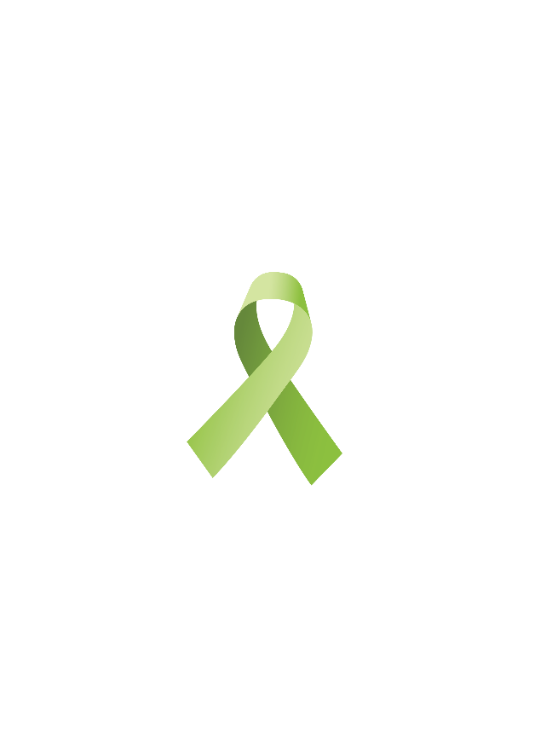

Vabimo vas, da se nam v prizadevanjih na področju skrbi za duševno zdravje pridružite in si 10. oktobra, na svetovni dan duševnega zdravja, pripnete zeleno pentljo in tako tudi simbolično izrazite svojo podporo.

